

**HỌC VIỆN CÔNG NGHỆ BƯU CHÍNH VIỄN THÔNG**

PHÁT TRIỂN ỨNG DỤNG CHO CÁC THIẾT BỊ DI ĐỘNG

BÁO CÁO BÀI TẬP LỚN

Nhóm lớp : 05

Nhóm bài tập lớn : 01

Giảng viên giảng dạy: Nguyễn Hoàng Anh

Thành viên nhóm:

Nguyễn Công Nhật Minh-B20DCCN435

Trần Vân Anh-B20DCCN075

Lê Thị Thùy Dương-B20DCCN159

Phạm Xuân Tùng-B20DCCN586

***Hà Nội – 2024***

**MỤC LỤC**

Contents

I. Tổng quan. 4

1. Mô tả về ứng dụng. 4

2. Lý do thực hiện và concept của ứng dụng. 4

3. Kiến trúc tổng quan 5

II. Phân tích thiết kế 5

1. Biểu đồ Usecase tổng quan. 5

2. Usecase chi tiết chức năng 6

3. Biểu đồ lớp 9

4. Biểu đồ tuần tự 10

5. Sơ đồ thực thể - database 13

III. Xây dựng ứng dụng 14

1. Mô hình triển khai ứng dụng 14

2. Các chức năng của ứng dụng 14

3. Các kết quả thực hiện được. 15

a. Chức nằng dành cho khách hàng 15

4. Kết quả thử nghiệm/triển khai. 21

5. Kết luận, các điểm hạn chế. 21

6. Các Chức Năng Có Thể Phát Triển 21

7. Tài liệu tham khảo 22

Bảng phân công:

|  |  |  |  |
| --- | --- | --- | --- |
| STT | Module | Mô tả | Thành viên đảm nhiệm |
| *1* | Đăng nhập, đăng ký | - Đăng ký nếu chưa có tài khoản  - Đăng nhập vào hệ thống nếu đã có tài khoản | Trần Vân Anh |
| *2* | Nhập liệu thu nhập và chi phí | - Người dùng có thể nhập các khoản thu và chi với thông tin chi tiết như số tiền, danh mục(tìm kiếm và chọn từ list danh mục), ngày giao dịch, và mô tả.  - Cho phép chỉnh sửa các giao dịch |
| *3* | *Quản lý danh mục* | *Cung cấp khả năng tạo mới, chỉnh sửa, xóa các danh mục chi phí(ăn uống, giải trí, mua sắm, ...) hoặc thu nhập(tài chính, tiết kiệm, ...)* | Lê Thị Thùy Dương |
| *4* | *Hiển thị Lịch sử giao dịch* | *- Tìm kiếm theo từ khóa*  *- Sắp xếp theo ngày từ giao dịch mới nhất đến cũ nhất và ngược lại, số tiền từ nhỏ đến lớn và ngược lại*  *- Lọc giao dịch theo thời gian từ ngày... đến ...ngày), theo danh mục, theo khoảng tiền(từ ...đồng đến ...đồng)* |
| 5 | Vẽ Biểu đồ thống kê | - Biểu đồ thu chi: Hiển thị biểu đồ thu nhập và chi phí tổng hợp trong khoảng thời gian nhất định (tuần, tháng, năm).  - Phân tích theo danh mục: Biểu đồ thể hiện phân bổ chi phí và thu nhập theo các danh mục.  - Xu hướng tài chính: Cung cấp biểu đồ xu hướng để theo dõi sự thay đổi của thu nhập và chi phí qua từng tháng.  - So sánh thu chi: Biểu đồ so sánh thu nhập và chi phí giữa các khoảng thời gian khác nhau. | Nguyễn Công Nhật Minh |
| 6 | Cảnh báo ngân sách | - Thiết lập ngân sách: Cho phép người dùng thiết lập ngân sách cho từng danh mục chi tiêu hoặc ngân sách tổng thể.  - Theo dõi và cảnh báo: Gửi thông báo khi chi tiêu đạt đến một tỉ lệ nhất định của ngân sách hoặc khi vượt quá ngân sách.  - Báo cáo ngân sách hàng tháng: Tự động tạo báo cáo ngân sách hàng tháng, so sánh với kế hoạch và thực tế." | Phạm Xuân Tùng |

Bảng Hình ảnh:

|  |
| --- |
| Hình 1:Usecase tổng quan |
| H1.1.UC chức năng xem biểu đồ |
| H2.UsecaseXemThuChiChart: |
| H3.Usecase XemXuHuongChart: |
| H4.Usecase XemPhanTichChart: |
| H5.Biểu đồ lớp |
| H6.Biểu đồ tuần tự |
| H7.Sơ đồ thực thể |

Bảng từ viết tắt:

|  |  |
| --- | --- |
| App | Application` |
| FE | Front-End |
| BE | Back-end |

# Tổng quan.

## Mô tả về ứng dụng.

Ứng dụng quản lý tài chính là một công cụ hữu ích giúp người dùng kiểm soát và quản lý tình hình tài chính cá nhân một cách hiệu quả. Người dùng có thể đăng nhập để truy cập vào ứng dụng, sau đó nhập thông tin về thu nhập và chi phí hàng ngày. Ứng dụng cung cấp chức năng quản lý danh mục, cho phép người dùng tạo, chỉnh sửa và xóa các danh mục chi tiêu và thu nhập theo nhu cầu cá nhân. Bên cạnh đó, người dùng cũng có thể xem lịch sử giao dịch, sắp xếp, lọc và tìm kiếm các giao dịch dễ dàng. Ứng dụng cung cấp biểu đồ thống kê để phân tích và hiển thị trực quan về tình hình tài chính, bao gồm biểu đồ thu chi tổng hợp, biểu đồ phân tích theo danh mục và biểu đồ xu hướng tài chính. Cuối cùng, ứng dụng cũng cung cấp tính năng cảnh báo ngân sách, giúp người dùng theo dõi và quản lý ngân sách một cách tự động và hiệu quả hơn.

## Lý do thực hiện và concept của ứng dụng.

## Ứng dụng được phát triển với mục đích cung cấp một công cụ tiện lợi và hiệu quả để quản lý tài chính cá nhân. Lý do chính để thực hiện ứng dụng này là để giúp người dùng có thể dễ dàng kiểm soát và theo dõi các khoản thu nhập và chi phí hàng ngày của mình một cách tự nhiên và tiện lợi.

## Concept của ứng dụng là kết hợp các tính năng quan trọng như nhập liệu dữ liệu, quản lý danh mục, hiển thị lịch sử giao dịch và phân tích tài chính vào một giao diện người dùng thân thiện và dễ sử dụng. Điều này giúp người dùng dễ dàng thực hiện các hoạt động quản lý tài chính hàng ngày của mình một cách thuận tiện và nhanh chóng. Concept này cũng bao gồm việc cung cấp các công cụ và tính năng phân tích tài chính để người dùng có thể hiểu rõ hơn về các mẫu chi tiêu và thu nhập của mình và đưa ra các quyết định thông minh về tài chính cá nhân.

## Kiến trúc tổng quan

* Công nghệ, framework sử dụng: Android, React Native
* Cơ sở dữ liệu: MongoDB
* Kiến trúc hệ thống bao gồm các phần sau
  + Activity và Fragment: chứa các activity và fragment phục vụ hiển thị giao diện tới người dùng
  + Adapter: Các adapter dùng cho recycleview
  + Database và DAO: là lớp data access layer mục đích phục vụ việc truy vấn, lưu trữ dữ liệu từ người dùng tới cơ sở dữ liệu
  + Entity: Chứa các entity model của hệ thống

# Phân tích thiết kế

## Biểu đồ Usecase tổng quan.

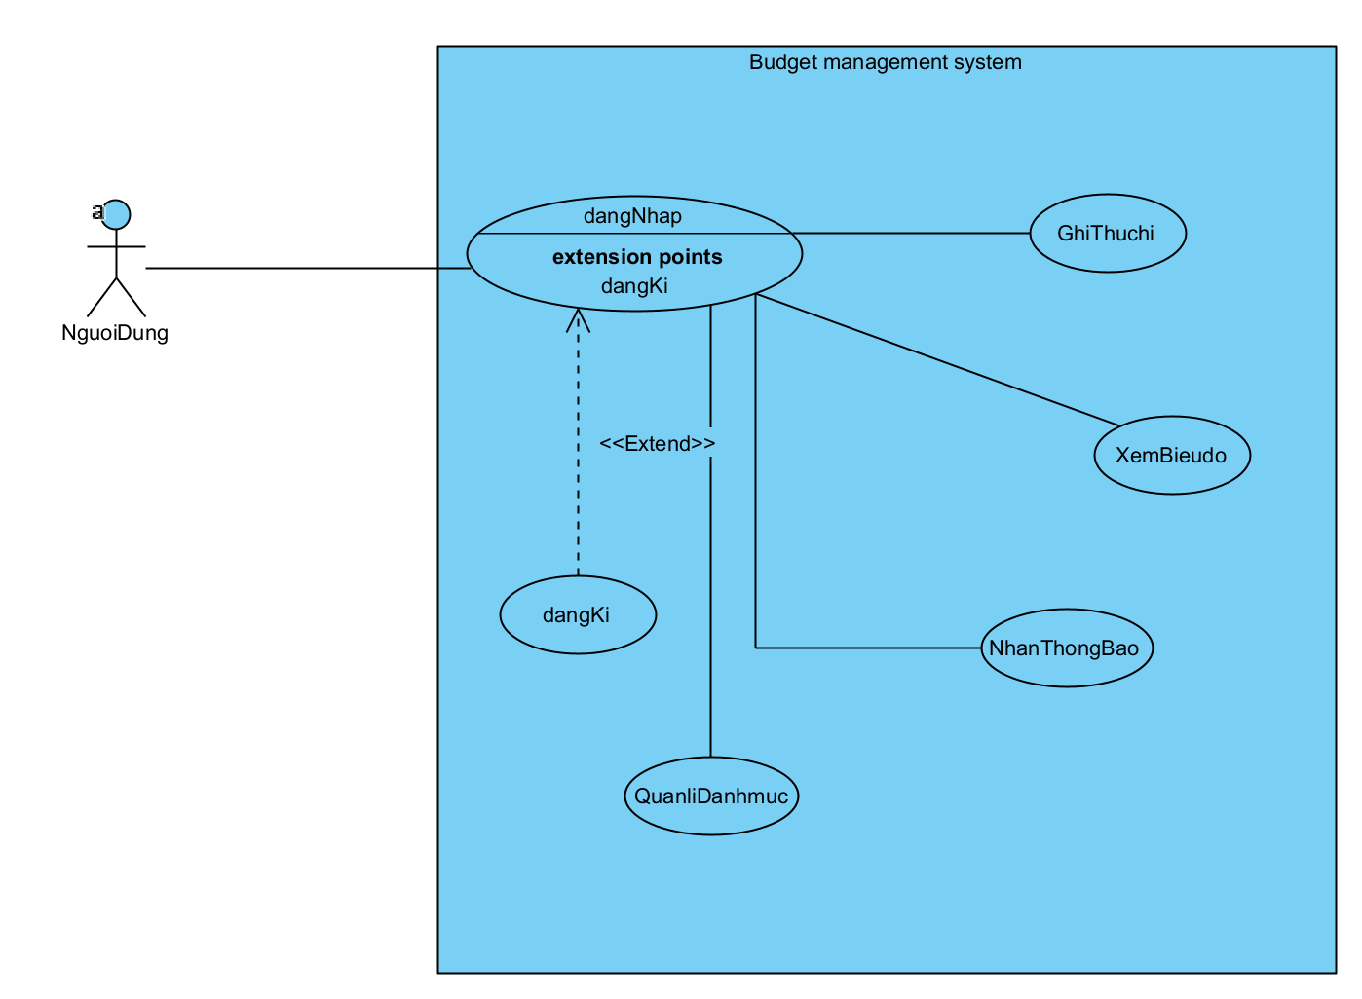

Hình 1:Usecase tổng quan

## 

## Usecase chi tiết xem biểu đồ

## -Pre:Người dùng đã đăng nhập thành công

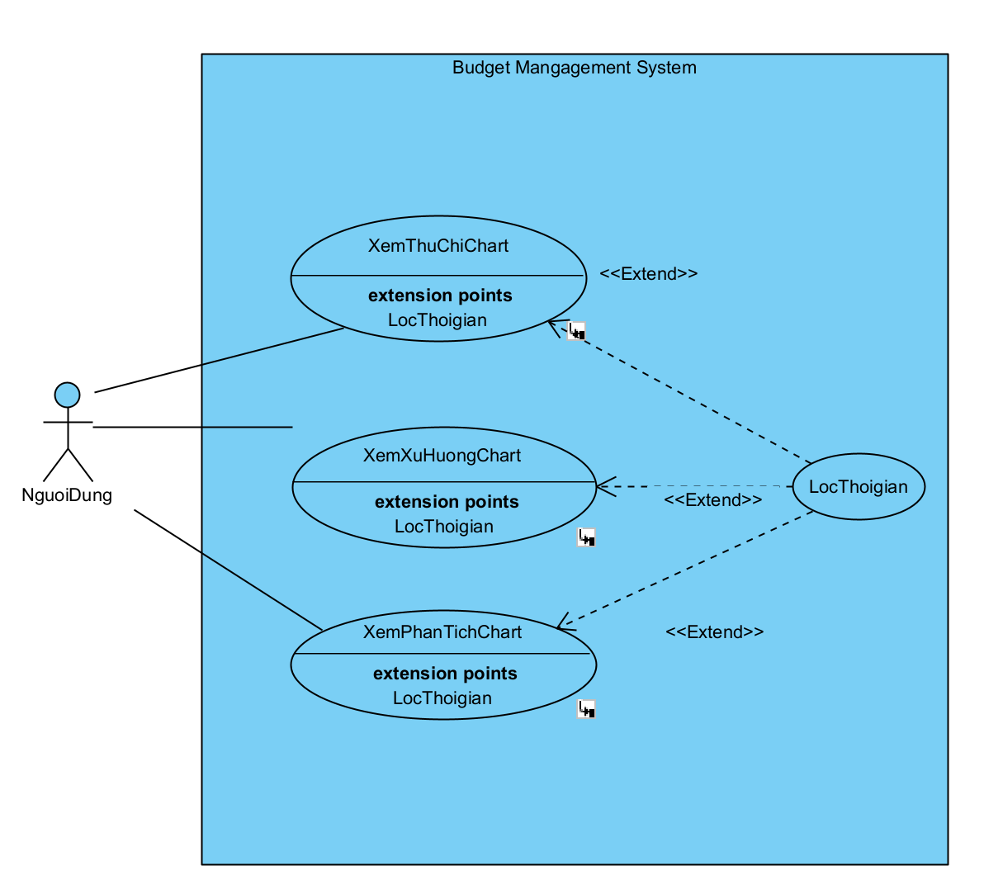

H1.1.UC chức năng xem biểu đồ

H2.UsecaseXemThuChiChart: 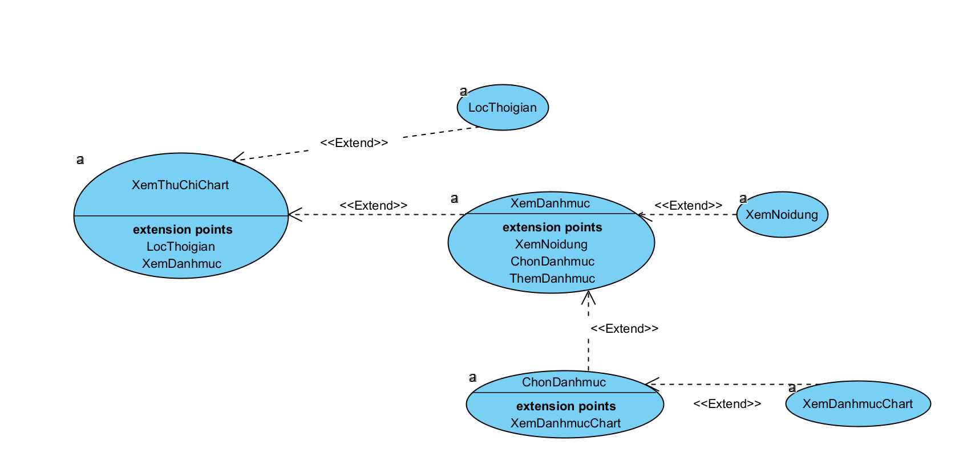

H3.Usecase XemXuHuongChart:

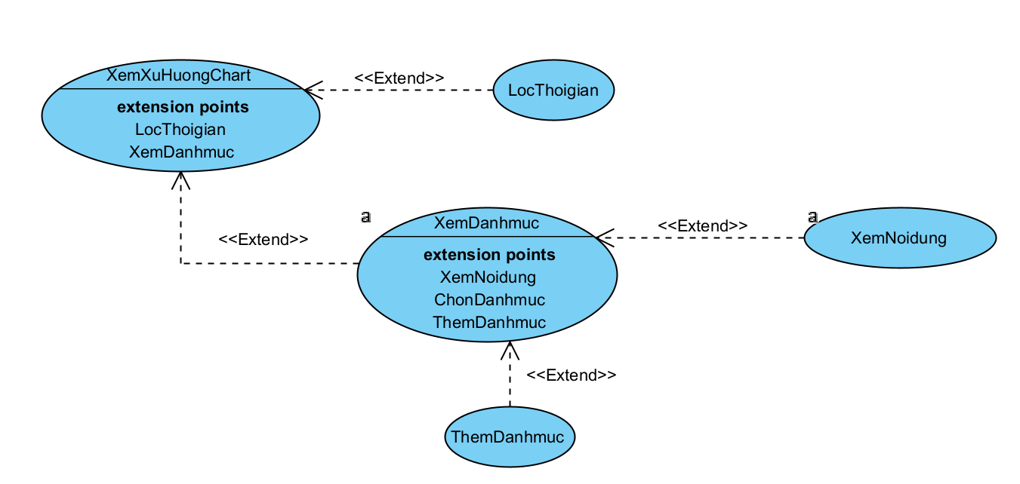

H4.Usecase XemPhanTichChart:

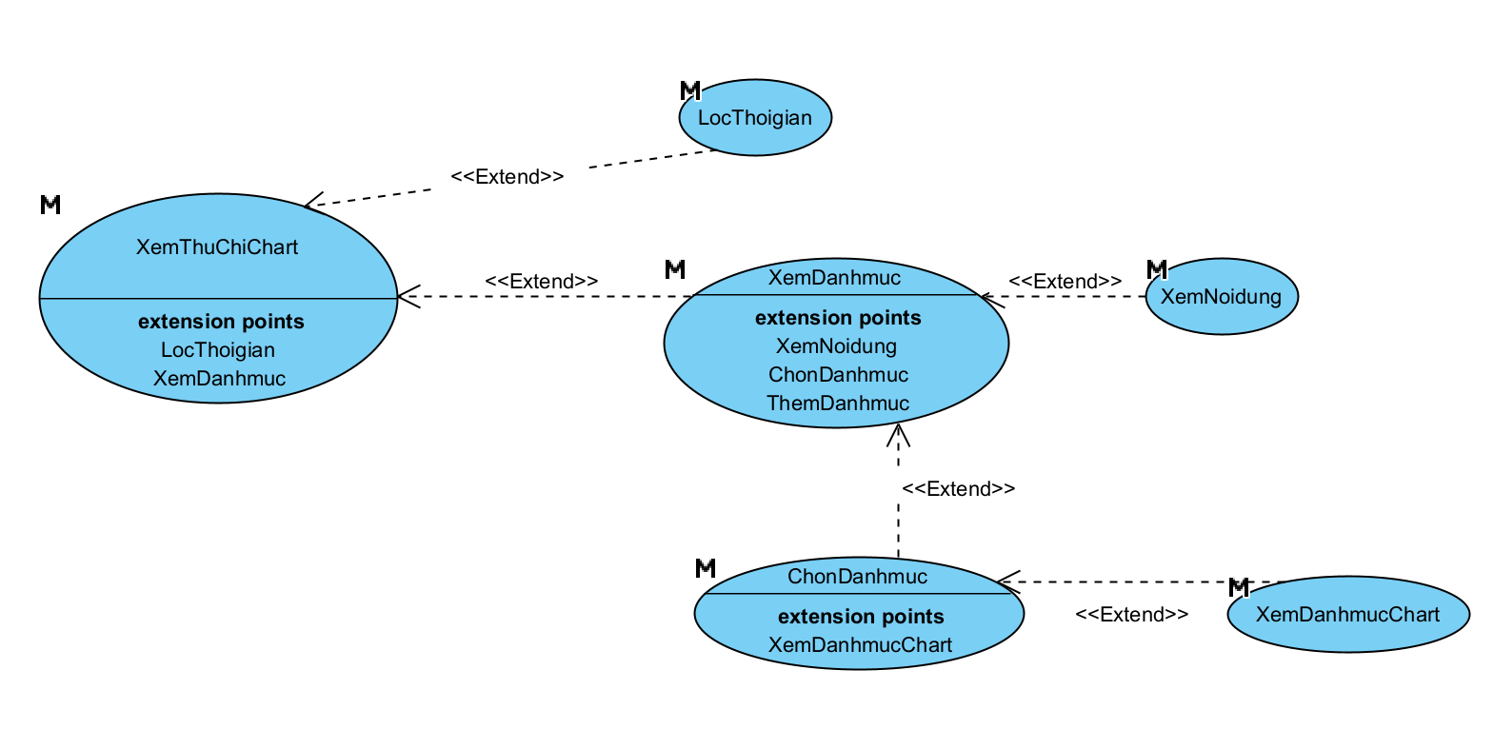

## Biểu đồ lớp

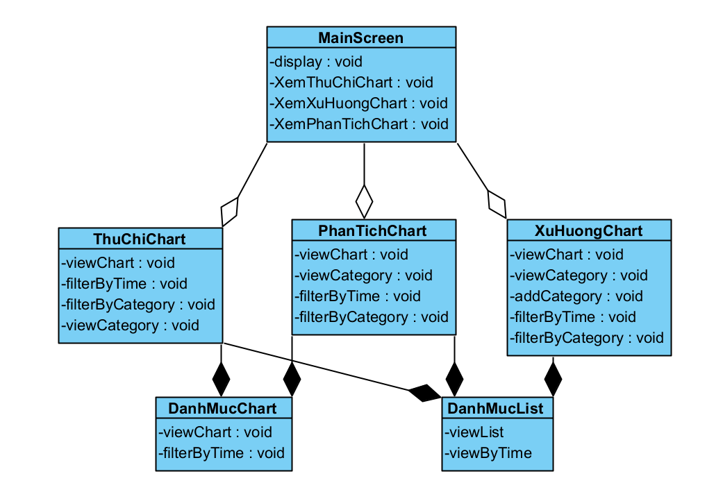

H5.Biểu đồ lớp

## Biểu đồ tuần tự

* Biểu đồ tuần tự module xem biểu đồ

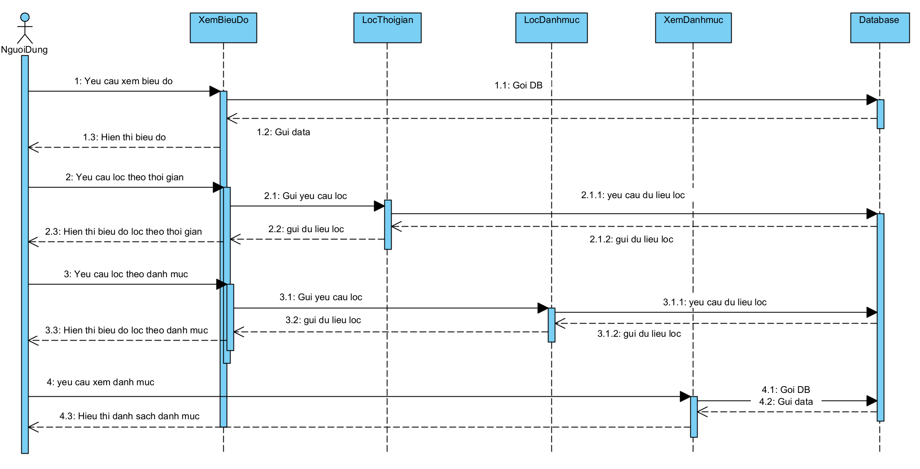

H6.Biểu đồ tuần tự

## Sơ đồ thực thể - database

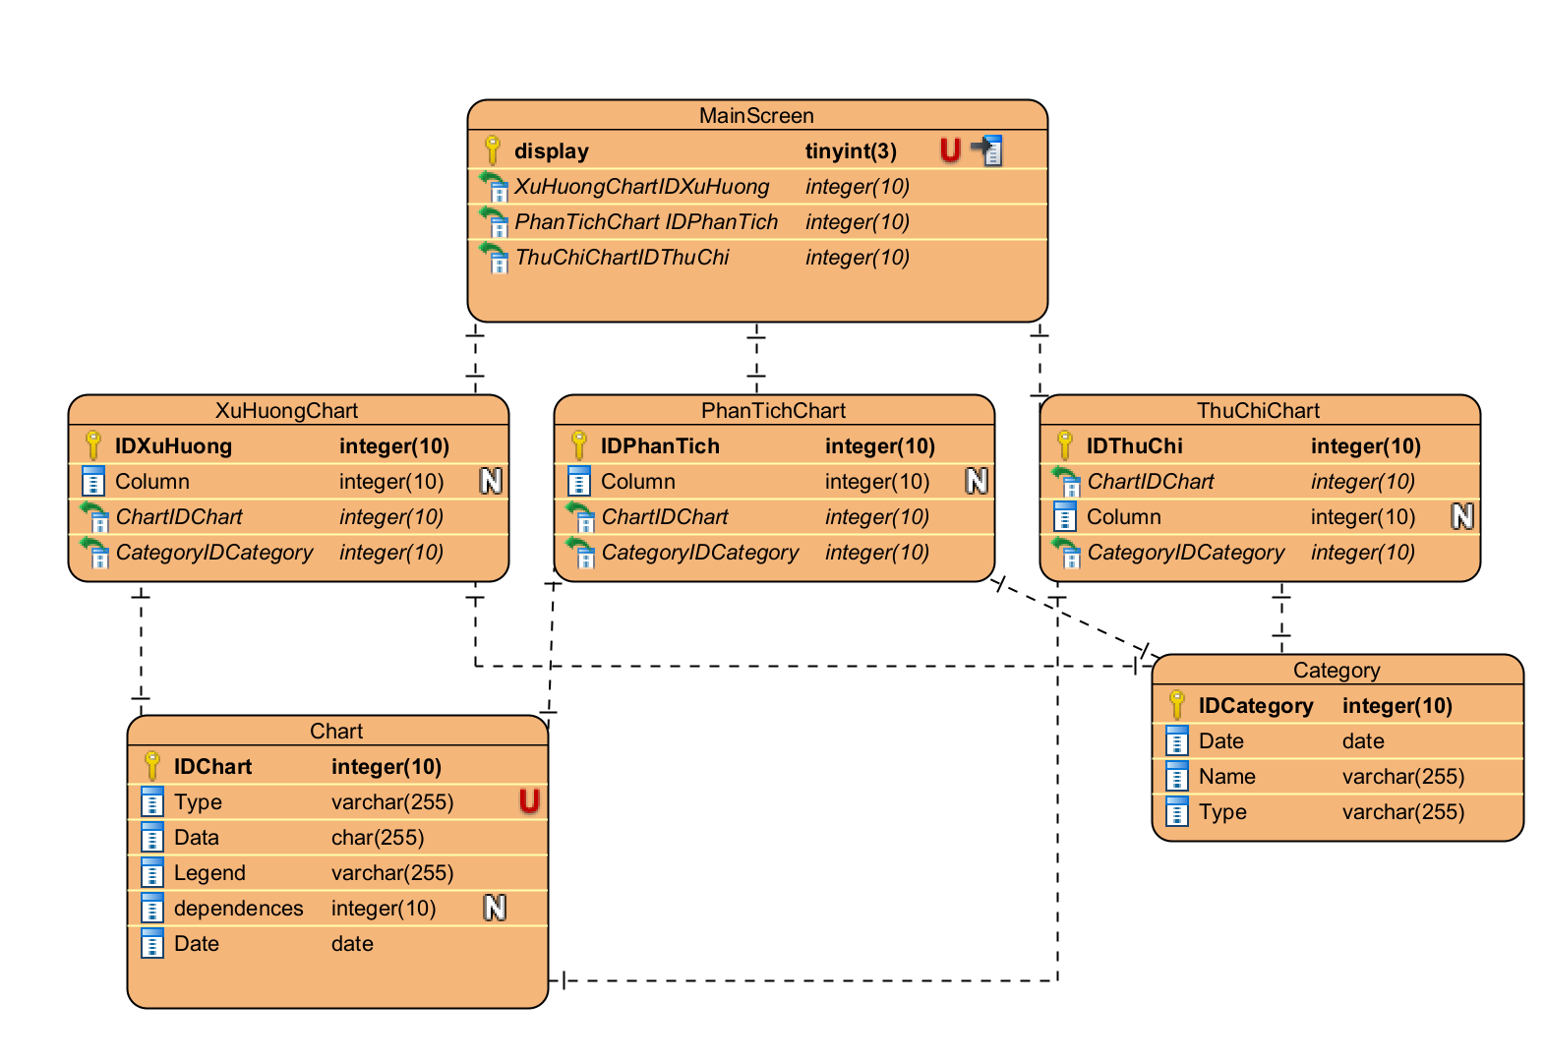

H7.Sơ đồ thực thể

# Xây dựng ứng dụng

## Mô hình triển khai ứng dụng

## Các chức năng của ứng dụng

|  |  |  |  |
| --- | --- | --- | --- |
| STT | Module | Mô tả | Thành viên đảm nhiệm |
| *1* | Đăng nhập, đăng ký | - Đăng ký nếu chưa có tài khoản  - Đăng nhập vào hệ thống nếu đã có tài khoản | Trần Vân Anh |
| *2* | Nhập liệu thu nhập và chi phí | - Người dùng có thể nhập các khoản thu và chi với thông tin chi tiết như số tiền, danh mục(tìm kiếm và chọn từ list danh mục), ngày giao dịch, và mô tả.  - Cho phép chỉnh sửa các giao dịch |
| *3* | *Quản lý danh mục* | *Cung cấp khả năng tạo mới, chỉnh sửa, xóa các danh mục chi phí(ăn uống, giải trí, mua sắm, ...) hoặc thu nhập(tài chính, tiết kiệm, ...)* | Lê Thị Thùy Dương |
| *4* | *Hiển thị Lịch sử giao dịch* | *- Tìm kiếm theo từ khóa*  *- Sắp xếp theo ngày từ giao dịch mới nhất đến cũ nhất và ngược lại, số tiền từ nhỏ đến lớn và ngược lại*  *- Lọc giao dịch theo thời gian từ ngày... đến ...ngày), theo danh mục, theo khoảng tiền(từ ...đồng đến ...đồng)* |
| 5 | Vẽ Biểu đồ thống kê | - Biểu đồ thu chi: Hiển thị biểu đồ thu nhập và chi phí tổng hợp trong khoảng thời gian nhất định (tuần, tháng, năm).  - Phân tích theo danh mục: Biểu đồ thể hiện phân bổ chi phí và thu nhập theo các danh mục.  - Xu hướng tài chính: Cung cấp biểu đồ xu hướng để theo dõi sự thay đổi của thu nhập và chi phí qua từng tháng.  - So sánh thu chi: Biểu đồ so sánh thu nhập và chi phí giữa các khoảng thời gian khác nhau. | Nguyễn Công Nhật Minh |
| 6 | Cảnh báo ngân sách | - Thiết lập ngân sách: Cho phép người dùng thiết lập ngân sách cho từng danh mục chi tiêu hoặc ngân sách tổng thể.  - Theo dõi và cảnh báo: Gửi thông báo khi chi tiêu đạt đến một tỉ lệ nhất định của ngân sách hoặc khi vượt quá ngân sách.  - Báo cáo ngân sách hàng tháng: Tự động tạo báo cáo ngân sách hàng tháng, so sánh với kế hoạch và thực tế." | Phạm Xuân Tùng |

## Các kết quả thực hiện được.

|  |  |  |
| --- | --- | --- |
| Chức năng | Mô tả | Minh họa |
| 1. - Bảng biểu đồ | 1.1. Từ homepage chọn mục biểu đồ ở navigation tab |  |
| 2.   Biểu đồ thu chi | 2.1. Hiển thị biểu đồ sau khi chọn |  |
| 2.2. Hiển thị biểu đồ theo thời gian đã chọn |  |
| 2.3. Hiển thị giao dịch theo thời gian, danh mục |  |
|  | 2.4. Lọc giao dịch theo thời gian, danh mục |  |
| 3.Phân tích chi tiêu | 3.1. Hiển thị biểu đồ sau khi chọn |  |
|  | 3.2. Hiển thị biểu đồ theo thời gian đã chọn |  |
|  | 3.3. Hiển thị giao dịch theo thời gian, danh mục |  |
|  | 3.4.Lọc giao dịch theo thời gian, danh mục |  |
|  | 3.5. Từ biểu đồ điều hướng đến hạng mục chi phí |  |
| 4.Phân tích theo danh mục | 4.1. Hiển thị thu chi theo từng hạng mục |  |
|  | 4.2.Hiển thị biểu đồ theo thời gian đã chọn |  |
|  | 4.3. Lọc các hạng mục đã có |  |
| 5.Xu hướng tài chính | 5.1.Hiển thị biểu đồ sau khi chọn |  |
|  | 5.2.Hiển thị biểu đồ theo thời gian đã chọn |  |
|  | 5.3.Xem các danh mục có trong biểu đồ |  |
|  | 5.4.Lựa chọn các hạng mục có trong các danh mục cần thiết để có dữ liệu vẽ biểu đồ |  |

## Kết quả thử nghiệm/triển khai.

## Kết luận, các điểm hạn chế.

* Ưu điểm :
* Có nhiều tính năng cho người dùng và quản lí.
* Tạo tài khoản người dùng dễ dàng.
* Sản phẩm đa dạng có thể thêm vào tùy ý.
* Giao diện đơn giản, thân thiện, dễ sử dụng.
* Nhược điểm:
* Ứng dụng thiết kế chưa bắt mắt
* Là ứng dụng đang phát triển nên đang thiếu nhiều tính năng
* Chưa có phần đánh giá của người dùng về sản phẩm

## Các Chức Năng Có Thể Phát Triển

Tính Năng Kết Nối Ngân Hàng: Cho phép người dùng kết nối tài khoản ngân hàng của họ để tự động đồng bộ hóa các giao dịch và dữ liệu tài chính.

Tính Năng Tiết Kiệm và Đầu Tư: Cung cấp các công cụ và tính năng để người dùng theo dõi và quản lý các tài khoản tiết kiệm, đầu tư và các khoản vay.

Tính Năng Gợi Ý Tài Chính: Sử dụng dữ liệu và phân tích để đề xuất các gợi ý tài chính cá nhân hóa, chẳng hạn như lập kế hoạch tiết kiệm, đầu tư hoặc trả nợ.

Tính Năng Chia Sẻ và Quản Lý Tài Chính Gia Đình: Cho phép người dùng chia sẻ và quản lý dữ liệu tài chính với các thành viên trong gia đình để tạo ra một kế hoạch tài chính chung.

Tính Năng Bảo Mật Mở Rộng: Cung cấp các tùy chọn bảo mật mở rộng như xác thực hai yếu tố, mã hóa dữ liệu và khóa ứng dụng để đảm bảo an toàn thông tin tài chính của người dùng.

Tính Năng Tích Hợp với Hệ Thống Thanh Toán: Cho phép người dùng thực hiện các giao dịch thanh toán trực tuyến và offline từ ứng dụng, bao gồm thanh toán hóa đơn, chuyển khoản và giao dịch thẻ.

Tính Năng Ghi Chú và Nhắc Nhở: Cho phép người dùng thêm ghi chú và nhắc nhở cho các giao dịch quan trọng, các kế hoạch tài chính và các sự kiện quan trọng khác.

Tính Năng Phân Tích Dữ Liệu Nâng Cao: Cung cấp các công cụ phân tích dữ liệu nâng cao để hiểu rõ hơn về các mẫu và xu hướng tài chính cá nhân và đưa ra các dự đoán và đề xuất tài chính thông minh hơn.

## Tài liệu tham khảo

## [Setting up the development environment · React Native](https://reactnative.dev/docs/environment-setup)

## [Phát triển cho Android  |  Android Developers](https://developer.android.com/develop?hl=vi)

## 